**ПРАКТИЧНА №8**

**Налаштування телефону Grandstream через веб-інтерфейс**

Щоб увійти на веб-інтерфейс телефону, відкриваємо браузер на комп'ютері.

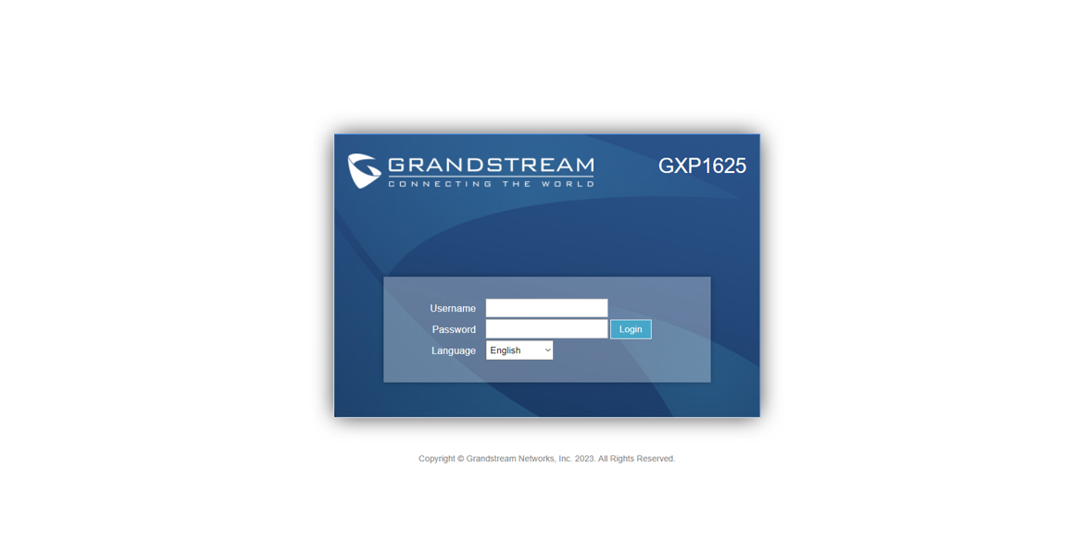

Натискаємо «Облікові записи» > «Загальне».

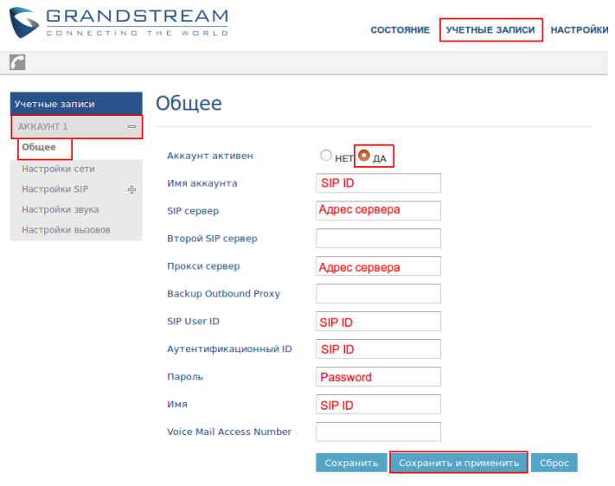

Після чого переходимо до розділу «Налаштування SIP» > підрозділ «Основні налаштування»

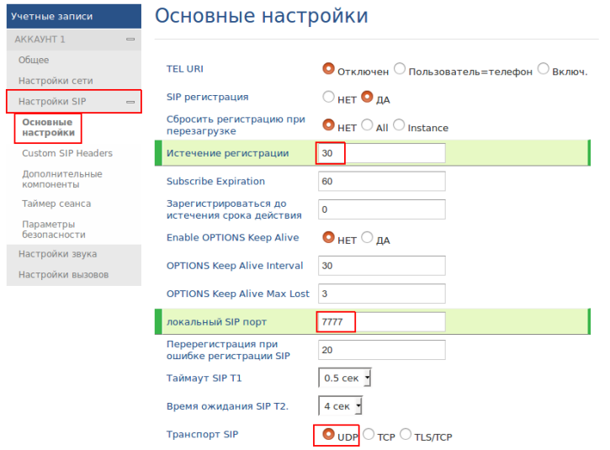

Значення «Локальний SIP-порт» на SIP-програмах/SIP-пристроях,

що працюють в одній локальній мережі, не повинно збігатися. Задавати при цьому можна будь-який порт, що перевищує значення 5070, але не збігається з

діапазоном RTP портів (Малюнок 7).

Після того, як внесено необхідні налаштування, натискаємо кнопку

«Зберегти та застосувати».

Далі перейдимо до підрозділу «Параметри Безпеки» та встановлюємо

«Приймати вхідні SIP лише від проксі» > «ТАК». Після натискаємо кнопку «Зберегти та застосувати». 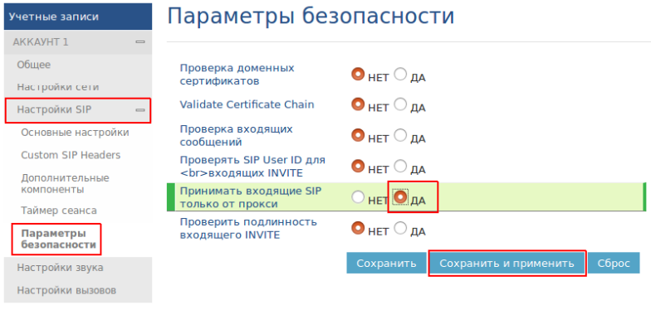

Переходимо до меню «Установки» > «Основні налаштування». У зазначеному розділ можна встановити свій унікальний локальний порт RTP.

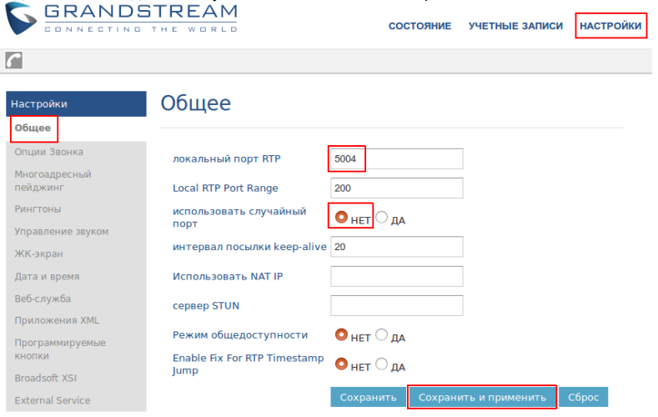

Значення "Локальний порт RTP" на SIP-програмах/SIP-пристроях,

працюючих в одній локальній мережі, не повинен збігатися/перетинатися.

Задавати при цьому бажано будь-який порт, що перевищує значення 5004 і не

збігається з налаштуванням «Локальний SIP порт»

Щоб змінити налаштування мережі телефону через веб-інтерфейс

переходимо до розділу «Мережа» > підрозділ «Стандартний»

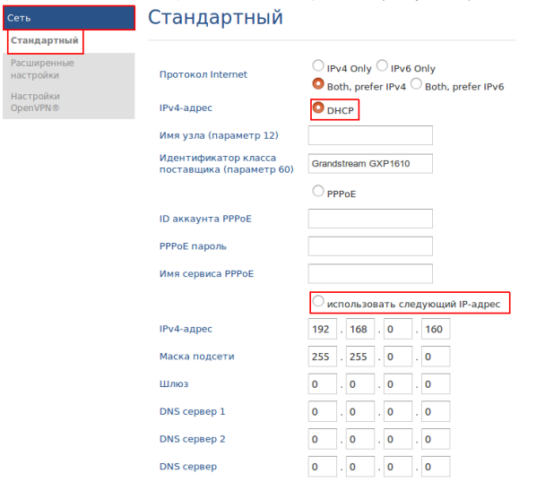

Переходимо до розділу «Безпека» та вказуємо налаштування

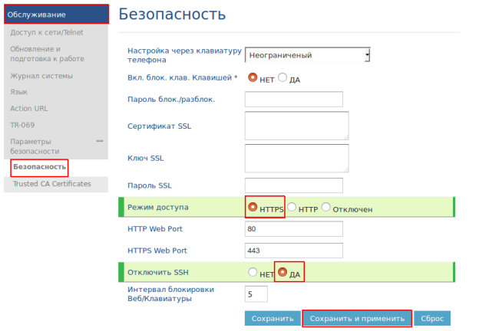

**Налаштування Сisco Dial Plan**

Для підключення до телефону Cisco ми маємо два варіанти: можемо використовувати консольний кабель для підключення телефону до комп'ютера або використовувати протокол SSH, якщо телефон підтримує мережеве підключення.

Якщо використовується консольний кабель, ми з'єднуємо телефон і комп'ютер і налаштовуємо з'єднання з параметрами: швидкість передачі 9600 біт/с, біт на символ 8, без парності, зупинки 1 біт і без управління потоком.

Якщо використовується протокол SSH, ми з'єднуємося до телефону за допомогою SSH з комп'ютера.

Після успішного підключення до телефону, потрібно увійти до режиму конфігурації:

Натискаємо Enter або вводимо ім'я користувача за замовчуванням (зазвичай "admin").

В режимі командного рядка вводимо команду "enable" і вводимо пароль адміністратора (зазвичай пароль за замовчуванням порожній).

Переходимо до режиму конфігурації, вводимо команду "configure terminal".

Для налаштування номерів телефонів виконуємо наступні кроки:

Вводимо команду "ephone-dn <номер>" (наприклад, "ephone-dn 1") для визначення параметрів для конкретного номера телефону.

Встановлюємо номер, який буде відображатися для цього номера телефону, за допомогою команди "number <номер>" (наприклад, "number 1001").

Після визначення номера телефону переходимо до режиму конфігурації самого номера телефону:

Вводимо команду "ephone <номер>" (наприклад, "ephone 1") для налаштування параметрів конкретного номера телефону.

Встановлюємо номер телефону, який буде пов'язаний з визначеним номером телефону, за допомогою команди "number <номер>" (наприклад, "number 1234").

Налаштовуємо додаткові параметри номера телефону, які включаються:

Опціонально, можна налаштувати інші параметри, такі як ім'я користувача ("label") або голосову пошту ("voicemail") за допомогою відповідних команд конфігурації.

Завершивши ці кроки, ми успішно налаштували номери телефонів на сервері Cisco, і тепер ми можемо використовувати їх для здійснення дзвінків між пристроями.

Налаштування параметрів номера телефону:

Встановлюємо параметри номера телефону, такі як переадресація, автоматична відповідь, додаткові кнопки тощо.

Для налаштування переадресації введимо команду **call-forward all <номер переадресації>**. Наприклад, **call-forward all 5678**.

Для налаштування автоматичної відповіді введіть команду **auto-answer**.

Для налаштування додаткових кнопок на телефоні використовуємо команди **button** та **button <тип кнопки> <дія>**. Наприклад, **button 1o1,2o2** (o1 - перша лінія підключена до лінії 1, o2 - друга лінія підключена до лінії 2).

.Вихід з режиму конфігурації:

Після налаштування всіх параметрів номера телефону вводимо команду **exit** для виходу з режиму конфігурації.

Збереження конфігурації:

Зберігаємо зміни, що були внесені, командою **write memory**, щоб зберегти конфігурацію на телефоні Cisco.